Демонстрационный вариант для проведения промежуточной аттестиции по географии в 8 классе
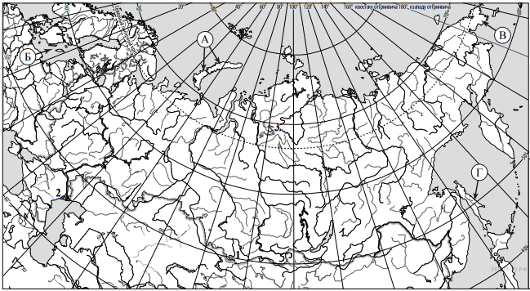
1.
На карте буквами обозначены объекты, определяющие географическое положение России. Запишите в таблицу названия этих объектов.

А | Б | В | Г
2. Россия занимает первое место в мире по запасам :
А) Каменного угля
Б) Нефти
В)Природного газа
Г) Медной руды
3. Определите, сколько времени будет в Оренбурге, когда в Санкт- Петербурге 9 часов утра.
4. Какие утверждения о циклонах являются верными?
А) Для циклонов характерно повышенное атмосферное давление в центральных частях.
Б) Для центральных частей характерно опускание воздуха.
В) В России ветры в циклонах направлены к центру вихря , и воздух в нём закручивается против часовой стрелки
Г) С циклонами связана пасмурная погода с ветрами и осадками.
5. Какая из перечисленных рек наиболее полноводна в летнее время?
А) Ангара
Б)Волга
В)Амур
Г)Обь.
6.Расположите почвы в порядке возрастания их плодородия.
А) Серые лесные
Б)Подзолистые
В)Дерново-подзолистые
7.Основной причиной экологических проблем в зоне тундры является:
А) Добыча полезных ископаемых
Б) Сельскохозяйственная деятельность
В) Заготовка леса
Г)Рост больших городов
8. Перечислите высотные пояса в горах Урала.
9. Выберите три утверждения, которые характеризуют особенности указанного Вами географического объекта, и запишите в ответе их номера.

1. Территория находится в пределах тундры.
2. Находится в пределах Восточно-Европейской равнины.
3. Территория современного вулканизма.
4. В основании данной территории лежит древняя Русская платформа.
5. Абсолютные высоты территории 200−300 метров над уровнем моря.
6. Здесь есть месторождения нефти и природного газа.

10. Какое место в мире по площади территории занимает Россия?
А) 1-е б) 3-е в)2-е г)4-е

11 .Для какой из перечисленных почв характерен наиболее мощный горизонт вымывания?
А) Тундровые глеевые
Б) Подзолистые
В) Серые лесные
Г) Чернозёмы
12. Какое из перечисленных государств имеет сухопутную границу с Россией?
А) Финляндия Б) Болгария В)Швеция Г)Турция
13. Обширная область земной коры, обладающая подвижностью это –
14.В какой природной зоне находится полуостров Таймыр?
15. Верны ли следующие утверждения?
А) Большое количество растительного опада способствует увеличению количества гумуса в почве.
Б) Избыточное орошение в засушливых районах может привести к снижению плодородия.
1) верно только А
2) верно только Б
3)оба верны
4) оба неверны.
16. Какая порода деревьев является наиболее холодостойкой?
А) берёза
Б) ель
В) лиственница
Г) дуб
17. Заполненное водой крупное естественное понижение земной поверхности – это:

18. . На рисунке представлена климатограмма, построенная по данным метеонаблюдений в одной из частей России. Рассмотрите климатограмму и выполните задания.
Определите, какому климатическому поясу / типу климата соответствует климатограмма. Подпишите название климатического пояса / типа климата под соответствующей климатограммой.

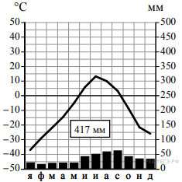

19. Важным результатом экспедиции под командованием С.И Дежнёва стало:
А) основание первых крепостей-острогов в Сибири
Б) исследование берегов Антарктиды
В) открытие островов Шпицбирген и Медвежий
Г)открытие пролива между Азией и Америкой
20. Какое и перечисленных животных встречается только в России?
А) белый медведь Б) морж В)байкальская нерпа Г)коморский варан
21.Расположите города России в порядке увеличения континентальности климата
А)Красноярск Б)Новосибирск В) Великий Новгород
22.Выполните схематическую зарисовку залегания горных пород обрывистого берега реки Расположите на рисунке слои горных пород от самых молодых до самых древних ( слои : песок, глина, известняк)
Часть В.

В-1. Установите соответствие между среднегодовым количеством осадков и территорией , для которой оно характерно
Среднегодовое количество осадков | Территория
- 600 -1200 мм | А)полуостров Камчатка
- 400-800 мм | Б) полуостров Таймыр
- 200-400 мм | В) Уральские горы
 | Г) Западная Сибирь

В-2 . В пределах какой из перечисленных территорий России имеются действующие вулканы:
А) горы Саяны Б) Кавказские горы В) Чукотский полуостров Г)полуостров Камчатка
В-3. По карте определите : какой город находится в области циклона.
В-4. В каком городе, показанном на карте,на следующий день , вероятно существенное похолодание.
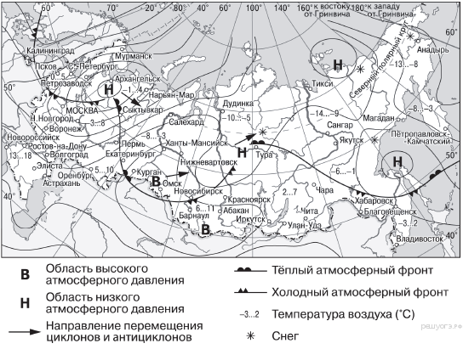
Часть С
С-1.Приведите два примера мероприятий , проводимых в России для борьбы с эрозией почвы.

